

GITHUB



Alumna: Valerie Jireth Hernandez Pardo



Profesora: Karen Patricia Gaitan



Asignatura: Algortimos y programación en c/c++

Universidad Distrital Francisco Jose De Caldas

2 de septiembre 2025

En el presente documento se dará a conocer el trabajo realizado en la plataforma GitHub, destacando los espacios que fueron explorados y las principales experiencias de aprendizaje adquiridas durante el proceso. El propósito es mostrar de manera clara y organizada cómo se desarrolló la práctica, qué herramientas se utilizaron y cuáles fueron los conocimientos obtenidos a partir de esta exploración.

Primero, se ingresa a la aplicación y se realiza el registro de manera sencilla. Una vez dentro, comenzamos a explorar sus funciones; sin embargo, nuestro primer objetivo era crear nuestra carpeta para posteriormente compartirla con la profesora. Para lograrlo, recurrimos al apoyo de una inteligencia artificial que nos explicó los pasos a seguir, demostrando así que estas herramientas tecnológicas pueden tener un uso positivo y práctico en el ámbito académico.

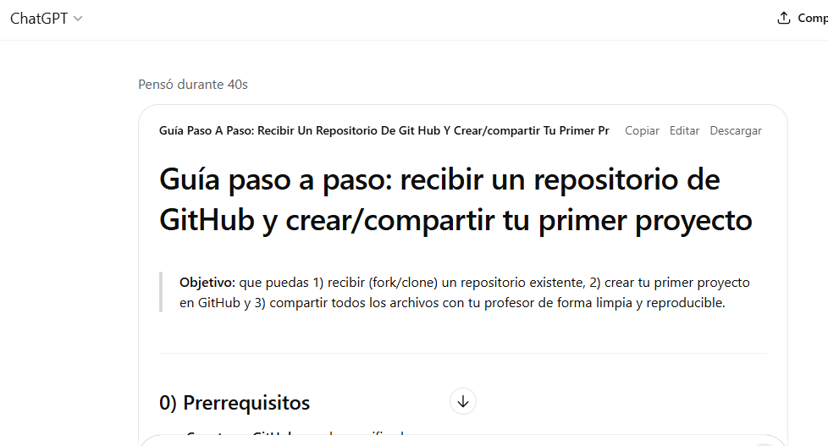

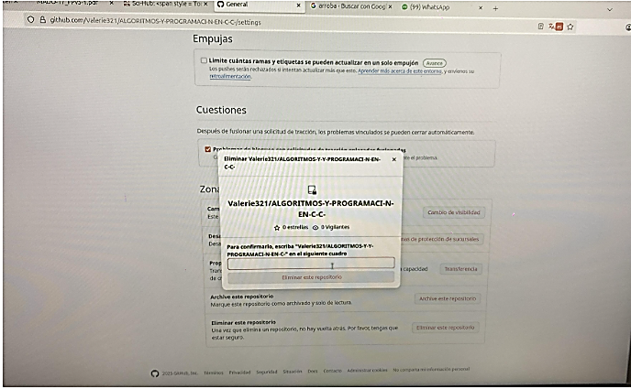

También descubrí que la plataforma ofrece la opción de eliminar archivos, lo cual resulta muy útil en caso de que se hayan creado de manera incorrecta o que ya no sean necesarios.

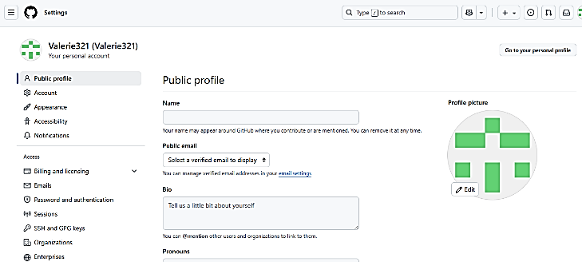

Al explorar la página, descubrí que en la sección del perfil es posible realizar diversas configuraciones, como cambiar la foto, habilitar el acceso con Face ID y asociar otras cuentas. Me resultó bastante curioso encontrar estas opciones, ya que muestran la flexibilidad de la plataforma para todos los que la usamos.

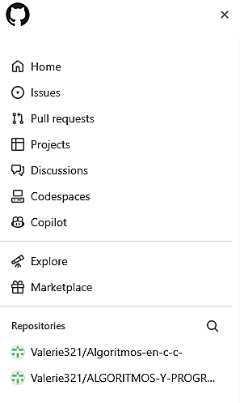

En el lado izquierdo de la plataforma se encuentran varias secciones importantes. La primera es la de Proyectos, que permite crear y gestionar nuevos trabajos. También está la sección de Discusiones, que da la impresión de funcionar como un espacio para dejar comentarios o interactuar en un chat con otras personas. Otra herramienta interesante es Copilot, una inteligencia artificial que ofrece asistencia dentro de la aplicación. Además, en la parte de Explorar se pueden visualizar diferentes aportes realizados por la comunidad en el ámbito de la programación. Finalmente, se encuentran las carpetas que ya hemos creado.

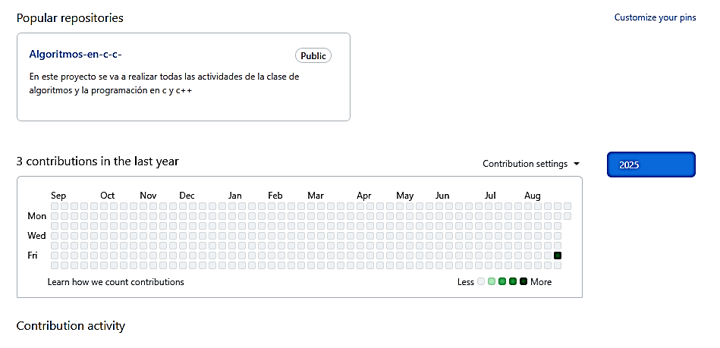

En la sección de mi perfil se encuentra el proyecto que ya hemos creado, junto con un registro de los avances realizados y las fechas en las que se han efectuado las contribuciones. Además, desde este espacio es posible personalizar la cuenta, por ejemplo cambiando la foto de perfil, lo que permite darle un toque más propio a la presentación dentro de la plataforma.

Cuando ingresamos directamente a nuestro archivo, se despliega su respectivo código y se habilitan distintas opciones de interacción. Entre ellas, la plataforma permite agregar colaboradores al repositorio y crear un espacio de trabajo para programar directamente desde el código. Además, en la parte superior aparecen diversas herramientas adicionales, como las de configuración y otras funciones que facilitan la gestión y edición del documento.

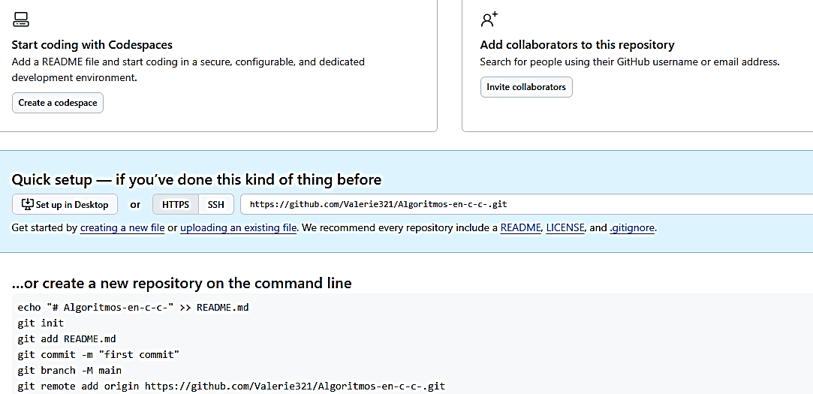

Hasta el momento, considero que esta aplicación es muy útil, ya que ofrece diversas opciones con las que podemos trabajar. Además, representa un nuevo aprendizaje que, sin duda, nos será de gran ayuda tanto en el ámbito académico como en la vida cotidiana.